论坛及微博涉及城管相关舆情通报（2017年第三十一期）
2017年9月4日-2017年9月10日
一、总体情况
2017年9月4日至2017年9月10日，共收集新浪微博涉及城管相关舆情2条，其中向“昆明12319城管热线”反映问题2条，向“昆明市长”反映问题0条，数字城管登记立案2条，回复网友2条。共收集相关网站论坛版块涉及城管相关舆情0条。
二、舆情详情
微博涉及城管相关舆情
博主 | 原微博 | 反映时间 | 涉及城管相关内容 | 相关图片 | 备注
昆明12319城管热线 | 无 | 2017.09.08 | 网友：有没有点素质，长长眼，，，，还让不让人走路了？，人家老板说我这样七八年了。 | 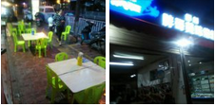 | 已立案  1709111843  已回复
昆明12319城管热线 | 无 | 2017.09.10 | 网友：星期六（9月2号），昆明最繁华的市中心位置，顺城街，当街杀羊，几十头。 | 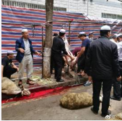 | 已立案  1708141689  已回复

2017年9月11日

